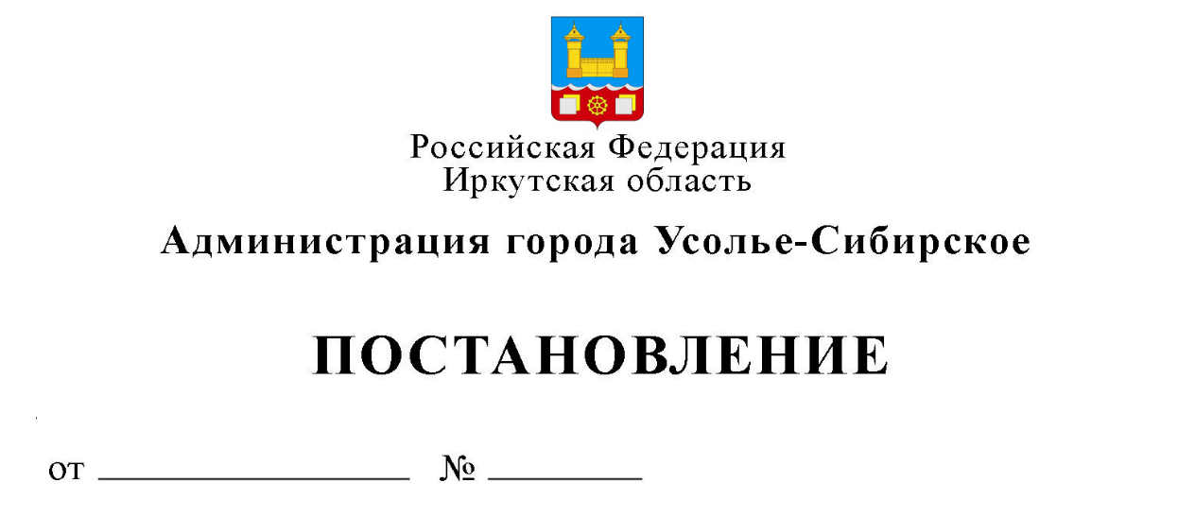

|  |  |  |
| --- | --- | --- |
| |  | | --- | | **«Об отмене постановления «Об утверждении плана проведения проверок юридических лиц и индивидуальных предпринимателей по муниципальному земельному контролю на территории муниципального образования «город Усолье-Сибирское» на 2019 год» № 1705 от 21.09.2018г.»** | |  |

В соответствии с Федеральным законом от 06.10.2003 № 131-ФЗ «Об общих принципах организации местного самоуправления в Российской Федерации», Федеральным законом от 24 июля 2007 года № 294-ФЗ «О защите прав юридических лиц и индивидуальных предпринимателей при осуществлении государственного контроля (надзора) и муниципального контроля», руководствуясь Положением о порядке осуществления муниципального земельного контроля на территории муниципального образования «город Усолье-Сибирское», утвержденным постановлением администрации города Усолье-Сибирское от 03.05.2018г. № 876, Положением о комитете по управлению муниципальным имуществом администрации города Усолье-Сибирское утвержденным решением Думы города Усолье-Сибирское от 29.03.2018г. № 28/7, на основании Постановления Правительства Российской Федерации от 28 января 2019 года № 48 «О внесении изменений в правила подготовки органами государственного контроля (надзора) и органами муниципального контроля ежегодных планов проведения плановых проверок юридических лиц и индивидуальных предпринимателей», руководствуясь [статьями](consultantplus://offline/ref=972EAD0839CD9508281FBA2AF5A7986CB1F4DB9CD5D962AB914D46BB208BEBB0418A21FB9345E819D33BEBaE60X) 28, [55](consultantplus://offline/ref=972EAD0839CD9508281FBA2AF5A7986CB1F4DB9CD5D962AB914D46BB208BEBB0418A21FB9345E819D33AE8aE64X) Устава муниципального образования «город Усолье-Сибирское», администрация города Усолье-Сибирское

**ПОСТАНОВЛЯЕТ:**

1. Отменить постановление администрации города Усолье-Сибирское от 21.09.2018 года № 1705 «Об утверждении плана проведения плановых проверок юридических лиц и индивидуальных предпринимателей по муниципальному земельному контролю на территории муниципального образования «город Усолье-Сибирское» на 2019 год».

2. Опубликовать настоящее постановление в газете «Официальное Усолье» и разместить в информационно-телекоммуникационной сети «Интернет» на официальном сайте администрации города Усолье – Сибирское.

3. Контроль за исполнением настоящего постановления возложить на председателя комитета по управлению муниципальным имуществом администрации города М.Ш. Суханову.

**Мэр города М.В. Торопкин**